Муниципальное бюджетное учреждение дополнительного образования
«Андреапольская детская школа искусств»

Методическое сообщение.
«Божественная мера красоты».

подготовила
преподаватель по классу фортепиано
и музыкальной литературе
Ерохина Ольга Анатольевна

Андреаполь 2016г.
Золотая пропорция, Божественная пропорция, Божественная мера красоты, – это всё определения одного и того же понятия – «золотое сечение». Даже окончившие школу искусств дети, зачастую, понятия не имеют о том, что это такое. Обычно понятие «золотое сечение» остаётся за скобками в период обучения в инструментальных классах детских музыкальных школ. Зачастую, всё внимание педагога сосредотачивается на отработке стилистических деталей, на преодолении технических трудностей. Дефицит учебного времени не позволяет преподавателю дать больше полезной информации для расширения музыкальной эрудиции учеников. «Золотое сечение» - это одна из тех тем, с которыми должны познакомиться ученики музыкальных отделений ДШИ. Когда объяснять детям тему, каждый преподаватель решает сам. Большое значение имеет индивидуальность каждого ребёнка, уровень его общего развития. Кто–то готов уже в 4 классе, а некоторым она будет интересна и понятна в старших классах. Но введение этого понятия будет полезно не только для расширения кругозора, но и будет стимулировать интерес детей при разучивании музыкального произведения, активировать также исследовательскую работу учеников. Предлагаю один из возможных вариантов.
Итак, давайте совершим небольшой экскурс в историю этого вопроса. Мы различаем окружающие нас предметы по форме. Принято считать, что объекты, содержащие в себе золотое сечение, воспринимаются как более гармоничные. Формула золотого сечения и золотые пропорции очень хорошо известны всем людям искусства, потому, что это главные правила эстетики. Начиная с Леонардо да Винчи, многие художники в своих произведениях сознательно использовали пропорции золотого сечения. Даже размер холста художники выбирали, соблюдая правило золотого сечения. Ответ на этот вопрос скрывается в удивительных числах, которые открыл великий итальянский математик средневековья Леонардо Пизанский, более известный под псевдонимом Фибоначчи.
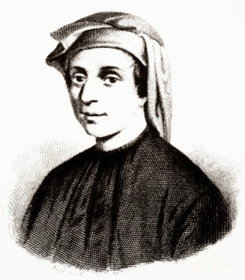
Фибоначчи, был большим любителем математических турниров, поэтому в своих научных трактатах большое внимание уделял разбору различных математических задач. После него осталось большое количество задач, которые были очень популярны среди математиков и в последующие столетия. Задача о кроликах одна из самых известных. Вот как она звучит. «В место, ограждённое со всех сторон стеной, поместили пару кроликов, природа коих такова, что любая пара кроликов производит на свет другую пару каждый месяц, начиная со второго месяца своего существования.
Сколько пар кроликов будет через год?»
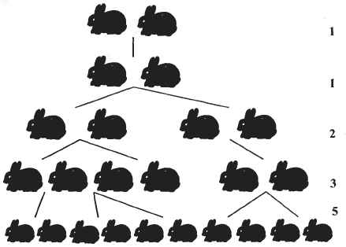
1
1+1=2 13+8= 21 144+89=233
2+1=3 21+13=34 233+144=377
3+2=5 34+21=55 Ответ 377 пар.
5+3=8 55+34=89
8+5=13 89+55=144
В процессе решения этой задачи, получился следующий ряд чисел:
1,2,3,5,8,13,21,34,55,89,144,233,377…
Уже внимательно присмотревшись к числам первого десятка, можно обнаружить закономерность. Каждое число является суммой двух предыдущих. Этот ряд чисел получил название «числа Фибоначчи». У этого ряда чисел есть ещё одна закономерность.
5:3=1,666 34:21= 1,619
8:5=1,6 55: 34= 1,617
13:8= 1,625 144: 89=1,617
21:13=1,615
Начиная с четвёртого числа, при делении большего на меньшее, которое стоит рядом, неизменно
получается один и тот же результат 1,61. После 13 числа в последовательности этот результат деления становится постоянным до бесконечного ряда.
233:144=1,618 987:610=1,618
377:233=1,618 1597:987=1,618
610:377=1,618 2584:1597=1,618 и …
Именно это постоянное число деления в средние века было названо Божественной пропорцией.
Понятие золотое сечение, ввёл в обиход немецкий математик Мартин Ом в 1835 году.
Огромное количество проведённых исследований показывают, что золотое сечение присутствует,
практически, везде и во всём. Например, в объектах, имеющих форму спирали.
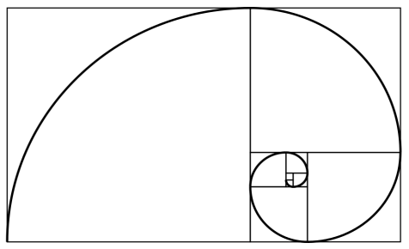 спираль Фибоначчи.
На рисунке показаны квадраты с размерами:1,1,2,3,5,8,13,21 и 34. Это ряд Фибоначчи.
Длина каждой спирали в молекуле ДНК составляет 34 ангстрема (1 ангстрем – одна стомиллионная доля сантиметра). Ширина каждой спирали составляет 21 ангстрем. Числа 21 и 34 входят в ряд Фибоначчи. А если 34:21, получиться число 1,619.

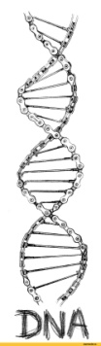
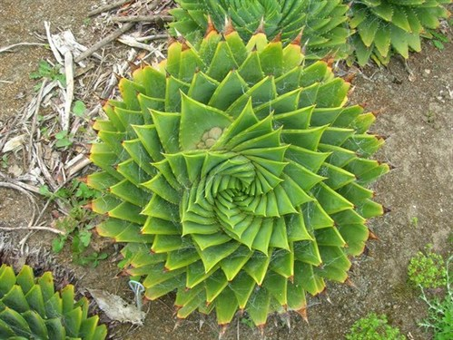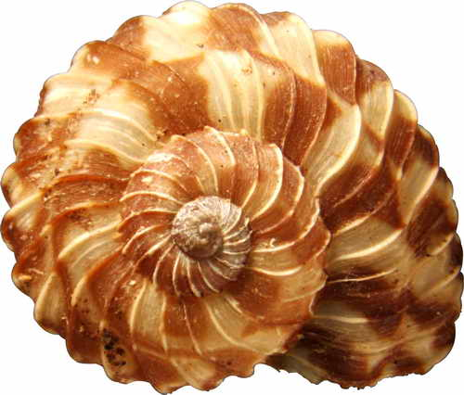

Спираль увидели в расположении семян подсолнечника, в шишках сосны, ананасах, кактусах.

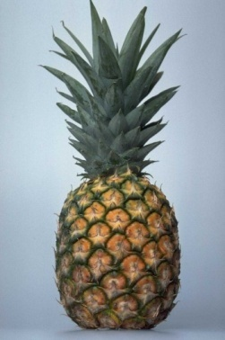
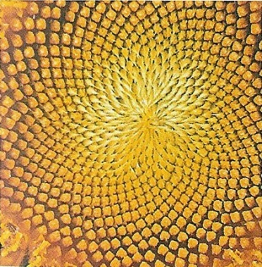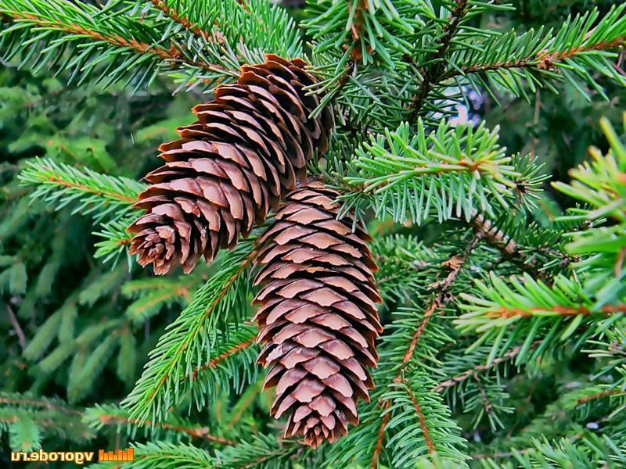

Золотое сечение – это такое деление отрезка на неравные части, при котором весь отрезок
относится к большей части так же, как его большая часть к меньшей части.
c:b = a:b
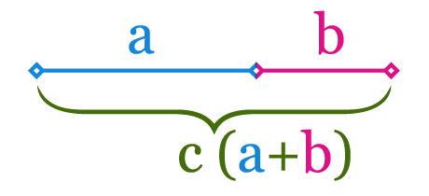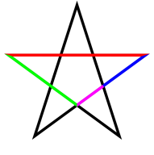

Принцип золотого сечения соблюдается и в правильной пятиконечной звезде, в которой
каждый отрезок делится пересекающим его отрезком в точке золотого сечения.
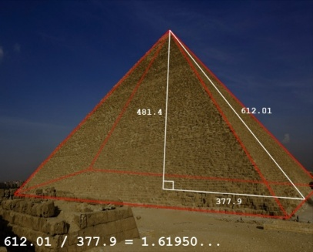 Пропорции пирамиды Хеопса соответствуют золотому сечению.
В фасаде древнегреческого храма Парфенона также присутствуют золотые пропорции.
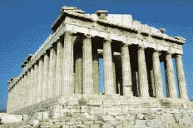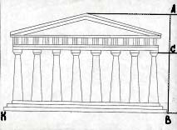

Пропорции в теле человека были проиллюстрированы великим художником средневековья Леонардом да Винчи в книге, посвящённой трудам римского архитектора Марка Витрувия.
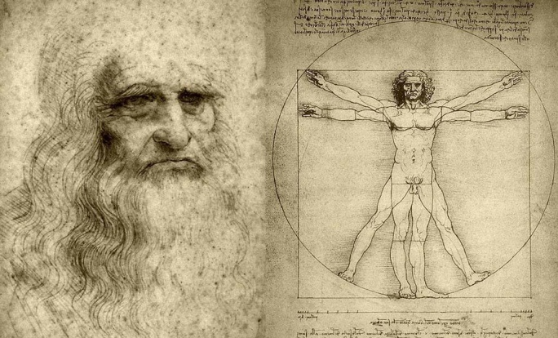
«Витрувианский человек» - этот рисунок считается каноном пропорций, выведенных Леонардо да Винчи для идеального существа. Позже в 1855 году немецкий исследователь золотого сечения, поэт и философ Адольф Цейзинг, провёл колоссальную работу, измерив более 2 тысяч человеческих тел. Он пришёл к выводу, что золотое сечение выражает средний статистический закон. Деление тела точкой пупа – важнейший показатель золотого сечения. Ближе к золотому сечению подходят пропорции мужского тела. Они выражаются числом 1,625. Пропорции женского тела выражаются числом 1,6. Пропорции золотого сечения просматриваются и в отношении других частей тела. Каждый палец руки состоит из трёх фаланг. Соотношение длины всего пальца к сумме двух первых фаланг равно золотому сечению. Исключение составляет 1 палец, который имеет 2 фаланги. Соотношение величины среднего пальца к мизинцу = золотому сечению. У человека 2 руки, на пальцах 3 фаланги (кроме большого пальца). На каждой руке по 5 пальцев, всего, за исключением больших, 8. Числа 2, 3, 5 и 8 являются числами из ряда Фибоначчи.
Золотые пропорции присутствуют не только в живой природе.

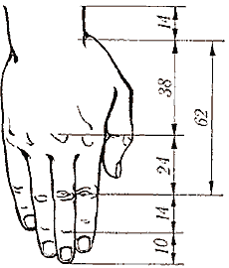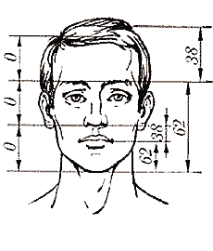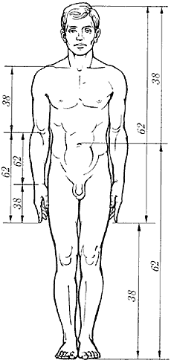

В произведениях великих живописцев также есть золотая пропорция.
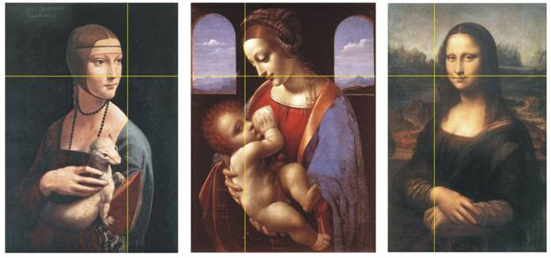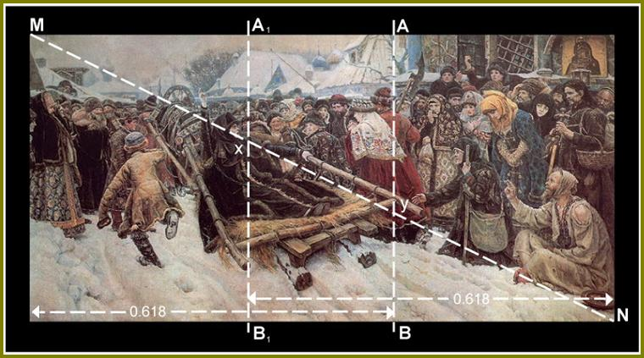
Л.да Винчи: Дама с горностаем, Суриков. Боярыня Морозова.
Мадонна Литта, Джаконда.

Значительно позднее феномен золотого сечения был обнаружен в явлениях временного характера.
Известый музыковед и математик Леонид Леонидович Сабанеев исследовал около 800 биографий и процент невыполнения закона колебался в пределах 3-4 процентов. Он вычислил, что Наполеон короновался императором в день золотого сечения,Ньютон завершил свою работу «principla» в год золотого сечения своей жизни.Пушкин в годы золотого тсечения своей жизни написал свои величайшие произведения « Борис Годунов», « Евгений Онегин», «Пророк», Менделеев в этом пункте создал свою «Периодическую систему», а Пётр Великий основал Петербург. В.И.Ленин основал свою партию большевиков в год золотого сечения своей жизни, Сталин в год своего золотого сечения стал Генеральным секретарём, Гёте, в соответствующем пункте своей жизни,написал первую часть « Фауста».
К временным явлениям относятся и такие «длящиеся» искусства, как поэзия и музыка.
Примеры золотого сечения в поэзии бесчисленны. Понятно, что стихи это не отрезок прямой. Но формула золотого сечения и здесь работает безотказно. По мнению исследователей, чаще всего оно встречается у Александра Сергеевича Пушкина. Вот пример одного из последних стихотворений Пушкина «Не дорого ценю я громкие права».

Не дорого ценю я громкие права,
От коих не одна кружится голова.
Я не ропщу о том, что отказали боги
Мне в сладкой участи оспаривать налоги
Или мешать царям друг с другом воевать.
И мало горя мне, свободно ли печать
Морочит олухов, иль чуткая цензура
В журнальных замыслах стесняет балагура.
Всё это, видите ль, слова, слова, слова
Иные, лучшие, мне дороги права;
Иная, лучшая потребна мне свобода;
Зависеть от царя, зависеть от народа-
Не всё ли нам равно? Бог с ними.
Никому отчёта не давать, себе лишь самому
Служить и угождать; для власти, для ливреи
Не гнуть ни совести, ни помыслов, ни шеи;
По прихоти своей скитаться здесь и там,
Дивясь божественным природы красотам,
И пред созданьями искусств и вдохновенья
Трепеща радостно в восторгах умиленья,
Вот счастье! Вот права…

В этом стихотворении 21 строка. По смыслу оно делится на две части- 13 и 8 строк. Первая часть, в свою очередь, делится на 8 и 5 строк. Опять перед нами числа Фибоначчи: 3,5,8,13,21.

Сапожник
Картину раз высматривал художник
И в обуви ошибку указал;
Взяв тотчас кисть, исправился художник,
Вот, подбочась, сапожник продолжал:
«Мне кажется лицо немного криво…
А эта грудь не слишком ли нага?».
Тут Апеллес прервал нетерпеливо
«Суди, дружок, не выше сапога!»
Есть у меня приятель на примете:
Не ведаю, в каком бы он предмете
Был знатоком, хоть строг он на словах,
Но чёрт его несёт судить о свете:
Попробуй не судить о сапогах!

Эта притча состоит из 13 строк, которые по смыслу распадаются на 2 неравные части. Первая -8 строк, вторая- 5. Опять видим числа Фибоначчи5,8,13. Даже само количество строк в стихах косвенно указывает на присутствие золотого сечения. Можно вместе с учениками проанализировать эти стихи на наличие в них золотой пропорции. «Я вас любил», «В крови горит», «Пора, мой друг, пора»- их размер всего 8 строк. «Поедем, я готов», «Сонет», «Няне», «Поэту», «Мадонна» - по 13-14 строк.
«Во глубине сибирских руд», «Я памятник себе воздвиг», «Храни меня, мой талисман», «Поэт» - здесь 20-21 строка. Поэзия и музыка родственные виды искусства. Их объединяют время и ритм.
Золотое сечение в музыке.
Вопросами изучения золотого сечения в музыке занимались многие исследователи. Самые известные из них - Эмилий Карлович Розенов, Леонид Леонидович Сабанеев, Лев Абрамович Мазель.

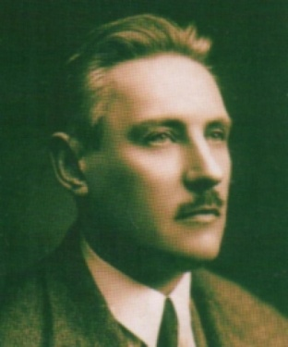 Л. Л. Сабанеев. 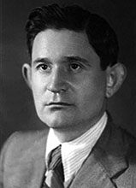 Л. А. Мазель.
Русский музыковед Эмилий Карлович Розенов выступил на одном из заседаний Московского музыкального общества с докладом «Закон золотого сечения в поэзии и в музыке».
Эту работу можно считать первым математическим исследованием музыкальных произведений. Эмилий Карлович Розенов окончил в 1884 году математический факультет Московского университета, а в 1889 – Московскую консерваторию по классу фортепиано у Сафонова. Он проанализировал самые популярные произведения Моцарта, Баха, Бетховена, Вагнера, Шопена, Глинки и других композиторов. Он показал, что в их произведениях присутствует Божественная пропорция. Кульминация многих произведений располагается не в центре, а немного смещена к концу в соотношении 62:38 – это и есть точка золотой пропорции, золотого сечения. Так, сравнивая произведения Баха и Бетховена, вот какой вывод он сделал: «Мы находим у Баха более детальную и органическую сплочённость. Закон золотого деления проявляется у него с поразительной точностью в соотношении крупных и мелких частей как в строгих, так и в свободных формах, что, несомненно, соответствует с характером этого гениального мастера – труженика: сильным, здоровым, уравновешенным, с его глубоко сосредоточенным отношением к работе и детально отделанной манерою письма. У Бетховена проявление закона золотого сечения глубоко лично по отношению размеров частей формы, но главным образом указывает на силу темперамента этого автора по точности совпадения всех моментов высшего напряжения чувств и разрешения подготовленного ожидания с моментами золотых сечений. У Моцарта темперамент проявляется значительно слабее. Закон золотого сечения направлен у него особенно часто к подчёркиванию драматических элементов и трагических положений».
Вот, например, анализ хроматической фантазии ре минор И.С. Баха, сделанный Э. К. Розеновым.
Хроматическая фантазия написана в размере 4/4, имеет 79 тактов, то есть 316 четвертных долей
(79* 4 =316). Итак, целое число – 316. Фантазия состоит из двух различных по характеру частей, отделённых друг от друга паузой. Первая часть заканчивается на 3 четверти 49 такта, то есть на 195 четверти от начала. На вторую часть приходится 121 четверть (316- 195=121). Вычисляя теоретическую длину первой части с помощью коэффициента золотого сечения, с поразительной точностью обнаруживаем: 0,316 *0,618=195,3.
Итак, Хроматическая фантазия разделена на 2 неравные части в точке золотого сечения.
195 +121= 316. 316: 195=1,62 = 195:121= 1,61. Кульминация первого раздела фантазии (195 четвертей) приходится на 124 четверть. 195:124=1,572. Кульминация второго раздела (121 четверть)
приходится на 77 четверть. 121:77 =1,571. С небольшой погрешностью это числа золотого сечения.
Выстраиваем все числа, получившиеся при разборе, получаем такую последовательность:
316 - 195,3 - 120,7 -74,6 – 46,1 -28,5 – 17,6. И вот что получается.
17,6+ 28,5 = 46,1 46,1+ 74,6=120,7 120,7+ 195,3=316.
28,5 +46,1= 74,6 74,6+ 120,7=195,3
Если за начало ряда принять число 17,6, то при сложении двух соседних чисел получится следующее в ряду число.
Леонид Леонидович Сабанеев окончил Московский университет, доктор математических наук, окончил Московскую консерваторию, композитор, музыковед. Он тоже изучал вопрос золотого сечения и написал работу «Этюды Шопена в освещении закона золотого сечения» в 1924 году. Он изучил около двух тысяч работ разных композиторов и пришёл к выводу, что в 75% случаев золотое сечение присутствовало в музыкальном произведении хотя бы раз. Самое большое количество музыкальных произведений, в которых встречается золотая пропорция, он нашёл у А.Аренского (95%), у Бетховена и Гайдна (97%),у Шопена (92%),у Моцарта и Шуберта(91%),у Скрябина (90%). Вопросами золотого сечения занимался другой советский учёный – доктор искусствоведения Лев Абрамович Мазель. Он окончил математический факультет Московского университета и параллельно научно- исследовательское отделение Московской консерватории. Изучая восьмитактовые мелодии Бетховена, Скрябина и Шопена, он обнаружил, что во многих произведениях этих композиторов кульминация приходится на слабую долю пятого такта. То есть на точку золотого сечения 5/8. Мазель считал, что у композиторов, придерживающихся гармонического стиля, можно найти подобную музыкальную структуру: 5 тактов подъёма и 3 такта спуска. Это говорит о том, что композиторы сознательно или бессознательно применяли метод золотого сечения. Такое расположение кульминационных моментов придаёт музыкальному произведению гармоническое звучание и эмоциональную окраску.
Подобную тему, конечно, невозможно раскрыть за одно занятие. Правильнее будет распределить материал на 3 части, подкрепляя теоретический материал с практическими исследованиями.
Я так и сделаю.

Источники информации.
http://aklujev.ru/8.pdf
Л.Л. Сабанеев Воспоминания о России. http://litfile.net/pages/108395/134894-136118?page=49 электронная версия.
Сабанеев Л.Л., Золотое сечение в природе, в искусстве и в жизни человека / Воспоминания о России, М., «Классика-XXI», 2005 г.
Источник: http://vikent.ru/enc/1941/- электронная версия статьи.
Э.К.Розенов. Статьи о музыке. Избранное М. Музыка,1982.
Мазель Л Б.Опыт исследования «золотого сечения» в музыкальных построениях в свете общего анализа форм // Музыкальное образование, 1930, № 2;
http://союзмосковскихкомпозиторов.рф/biography/mazel.htm
http://om-aum.ru/ezoterra/8.html
https://ru.wikipedia.org/wiki/Фибоначчи
http://www.tutoronline.ru/blog/chisla-fibonachchi-ishhem-sekret-mirozdanija
http://vzms.org/zolotoesechenie/Eisensnein.htm .
http://dok.opredelim.com/docs/index-45009.html
http://www.wikiznanie.ru/wikipedia/index.php/Золотое сечение в музыке (разбор фантазии ре минор)

